**วันที่ 6 สิงหาคม 2568**

**- เปลี่ยนและติดตั้งมิเตอร์น้ำพร้อมประตูน้ำสนามเทนนิส หลังติดตั้งเสร็จแล้วพร้อมใช้งาน**

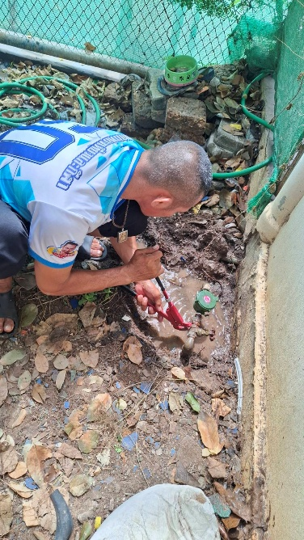 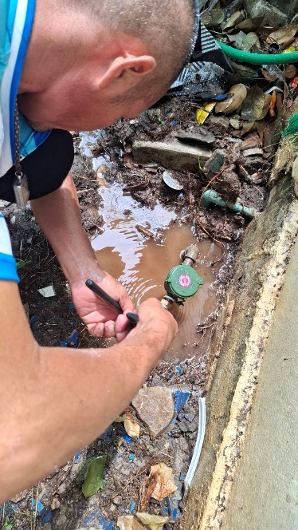

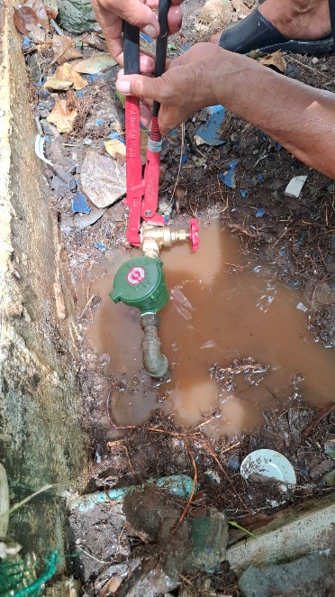 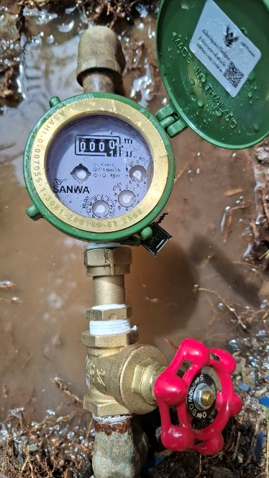

**วันที่ 7 สิงหาคม 2568**

**- เปลี่ยนลูกปืนหัวฉีดน้ำสนามฟุตบอล แทนของเดิมที่ชำรุด วันนี้ได้นำมาเปิดใช้งาน สามารถเปิดใช้งานได้  
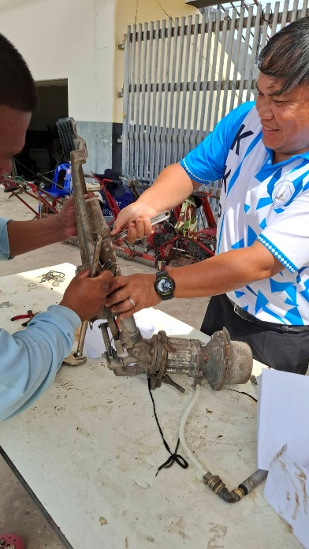 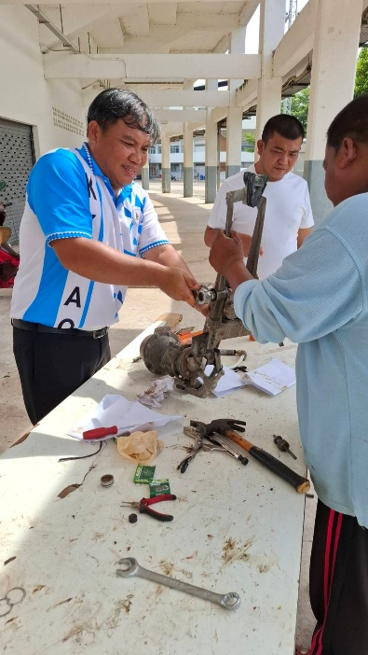**

**วันที่ 8 สิงหาคม 2568**

**- ทำแบบตอม่อสำหรับติดตั้งไฟจราจรฯ**

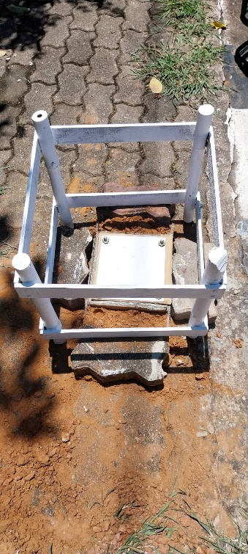 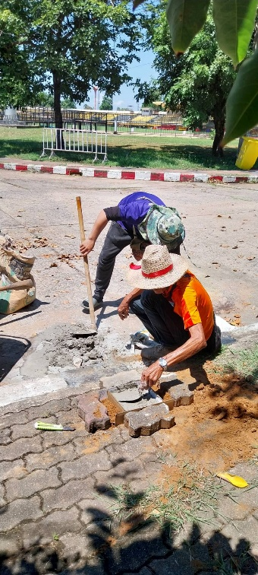 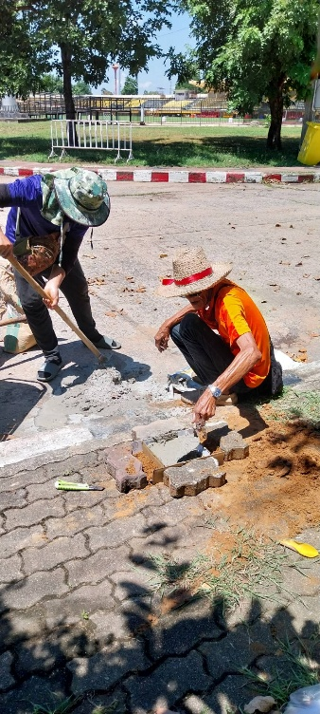

**วันที่ 8 สิงหาคม**

**- ฝนตกหนักทำให้ไฟสปอร์ตไลท์สนามดับไป 1 เสา ช่วงบ่ายจึงทำการตรวจเช็กและแก้ไขตัดต่อสายไฟใหม่ครับ หลังทำการแก้ไขแล้วพร้อมใช้งานได้ตามปกติ**

